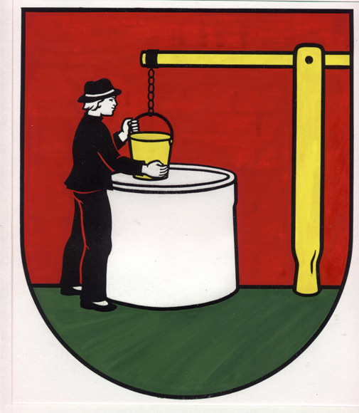

OBEC POLOMA
OBECNÝ ÚRAD, 082 73 P O L O M A 120

IČO 327638 DIČ 2020711671
mail : ocupoloma@stonline.sk

Obecné zastupiteľstvo v Polome v zmysle zákona č. 279/1993 Z.z. o školských zariadeniach v znení neskorších predpisov
v y d á v a

VZN č. 4/2017 obce Poloma
o určení poplatkov v školských zariadeniach
pre školský rok 2017/ 2018
NÁVRH

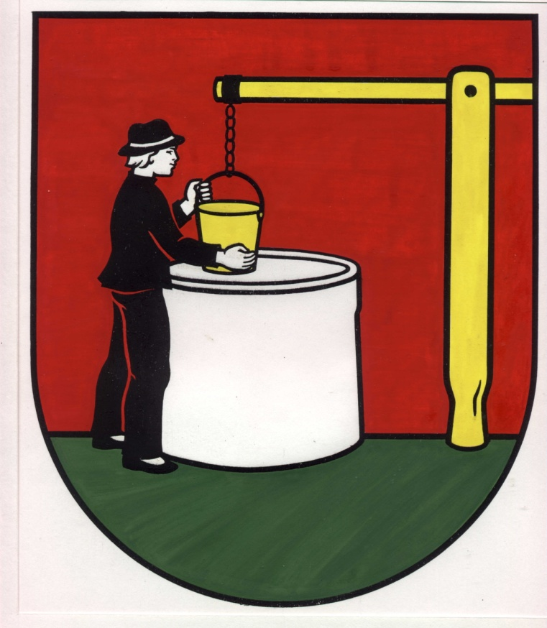

Zverejnené pred schválením dňa 28.11.2017
Zvesené dňa:
Schválené OcZ dňa :
Účinnosť nadobúda dňa:

Článok I.

Poplatok za materskú školu

Obecné zastupiteľstvo stanovilo pre školský rok 2017/2018 v zmysle § 28 mesačný príspevok za pobyt dieťaťa v materskej škole zriadenej obcou vo výške
5,00 € / na jedno dieťa.
Tento poplatok prispieva zákonný zástupca na čiastočnú úhradu výdavkov materskej školy.

Príspevok v materskej škole sa neuhrádza za dieťa,

a) ktoré má jeden rok pred plnením povinnej školskej dochádzky,

b) ak zákonný zástupca dieťaťa predloží riaditeľovi materskej školy doklad o tom, že je poberateľom dávky v hmotnej núdzi a príspevkov k dávke v hmotnej núdzi,

c) ktoré je umiestnené v zariadení na základe súdu.

Príspevok v materskej škole na základe zriaďovateľa sa neuhrádza za dieťa,

a) ktoré má prerušenú dochádzku do materskej školy na viac ako 30 po sebe nasledujúcich kalendárnych dní z dôvodu choroby alebo rodinných dôvodov preukázateľným spôsobom,

b) ktoré nedochádzalo do materskej školy v čase školských prázdnin

c) ak bola prerušená prevádzka materskej školy zapríčinená zriaďovateľom alebo inými závažnými dôvodmi, v týchto prípadoch uhrádza zákonný zástupca pomernú časť určeného príspevku.

Článok II.

Poplatok za CVČ

Obecné zastupiteľstvo schválilo mesačný príspevok za CVČ na školský rok 2017/2018
vo výške:

a) 0,00 € za jedného žiaka, ktorý navštevuje CVČ

Príspevok za CVČ sa neuhrádza v prípade, že žiak nenavštevuje CVČ.
Článok III.

Finančné limity pre ŠJ
Obecné zastupiteľstvo schválilo pre školský rok 2017/2018 školskej jedálni
pri Základnej škole s materskou školou v Polome tieto finančné limity:

MŠ : a) 0,24 € / jedno dieťa/ desiata
b) 0,60 € /jedno dieťa/ obed
c) 0,21 € /jedno dieťa/ olovrant
ZŠ: a) 0,88 €/ 1. Stupeň-6 až 11 rokov / obed
b) 0,95 €/ 2. Stupeň-11 až 15 rokov / obed
Zamestnanci ZŠ s MŠ a ŠJ :
a) 1,05 € / zamestnanec/stravné, potravinový limit
b) 1,00 €/ zamestnanec/ réžia
Cudzí:
a) 1,30 €/osoba/stravné, potravinový limit
b) 1,00 €/osoba/réžia

Zákonný zástupca dieťaťa, ktorý je poberateľom dávky v hmotnej núdzi a príspevkov k dávke v hmotnej núdzi prispieva:
a) 0,05 €/ jedno dieťa navštevujúce MŠ
b) 0,00 €/ žiak navštevujúci ZŠ (1. a 2. stupeň)

Článok IV.

Záverečné ustanovenia
1. Všeobecné záväzné nariadenie o poplatkoch v školských zariadeniach a o výške úhrady za tieto zariadenia boli prerokované a schválené na zasadaní Obecného zastupiteľstva v Polome dňa 15.12.2017 pod číslom .........................
.

2. Toto VZN nadobúda účinnosť dňom 01.01.2018. Zároveň sa ruší doterajšie uznesenie.

V Polome, 28.11.2017

Ing. Pavol Hanušovský, v.r.
starosta obce

